2009－2010学年第 2 学期 试题（ B ）卷
课程名称 | 机械设计 |  |  | 考试日期 |  |  | 年 月 日 |  | 共三题
学生姓名 |  | 学院 | 工程机械学院 |  | 班级 |  |  | 学号
一．填空题（每小题2分，共20分）
1．失效是指 。在不发生失效的条件下，零件所能安全工作的限度，称为 。
2．影响机械零件疲劳强度最为重要的三个因素是 、 、 。
3．静应力下，零件材料有两种损坏形式： 。在变应力条件下，零件的损坏形式是 。
4．为了减小承受轴向载荷螺栓上的总拉伸载荷的变化幅度，采用减小 刚度或增大 刚度都可以。
5．圆柱蜗杆传动正确啮合条件 。
6．在套筒滚子链中，内链板与套筒、外链板与销轴的配合为 ；滚子与套筒、套筒与销轴的配合为 。
7．切制蜗轮的滚刀，其 必须与相应的蜗杆相同，因此制定蜗杆分度圆直径的标准系列，目的是为了 。
8．在表面润滑情况下，将摩擦分为三种状态： 、 、 。
9．滚动轴承型号为61213，轴承类型为 ，内径为 。
10．带传动的设计依据是 。
二、选择题（每题2分，共20分）
1. 在键联接的设计中，键的长度主要根据 来选定。
A. 传递转矩的大小； B. 安装和使用条件； C. 轴的直径尺寸； D. 轮毂的长度。
2. 若螺纹的直径和螺旋副的摩擦系数一定，则拧紧螺母时的效率取决于螺纹的 。
A. 螺距和牙型角； B. 螺纹升角和螺纹头数；
C. 螺纹升角和牙型斜角； D. 螺距和升角。
3. 在带传动中（减速传动），带内应力的最大值发生在在带 。
A. 进入大带轮处； B. 离开大带轮处； C. 进入小带轮处； D. 离开小带轮处。
4. 滚子链传动的最主要参数是 。
A．链的排距； B. 链的节距； C. 滚子外径； D. 销轴直径。
第 1 页(共 4 页)
5. 在螺纹联接中，当有一个被联接件太厚，并需要经常装拆时，宜选用 。
A．螺栓联接； B．双头螺柱联接； C．螺钉联接； D．紧定螺钉联接。
6. 对于软齿面的闭式齿轮，轮齿常见的失效形式是 。
A. 轮齿疲劳折断; B. 齿面胶合; C. 齿面疲劳点蚀; D. 齿面塑性变形。
7. 为了提高齿轮传动的抗点蚀能力，可考虑 。
A. 采用闭式传动； B. 提高齿轮的制造精度；
C. 适当增大传动中心距； D. 保持传动中心距而适当增大齿轮模数。
8. 安装齿轮的轴，若刚度不足而使弯曲变形超过允许范围，则会造成 。
A．严重的齿根应力集中； B．传动的动载荷增大；
C．齿间载荷分配不均； D．沿齿宽方向发生偏载。
9. 蜗杆传动的失效形式与齿轮传动类似，其中最易发生的是 。
A. 胶合与磨损； B. 点蚀与磨损； C. 轮齿折断与磨损； D. 塑性变形与胶合。
10. 在相同的径向负荷下，角接触向心球轴承派生轴向力的大小主要取决于 。
A. 轴承的基本额定动负荷； B. 轴承的额定静负荷；
C. 轴承成对使用时的安装方式； D. 轴承结构。
三、综合题（共60分）
1. 设带所能传递的最大功率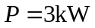，已知主动轮节圆直径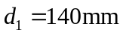，转速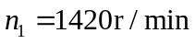，小带轮包角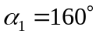，带和带轮的当量摩擦系数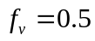，试确定带传动的有效圆周力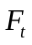、紧边拉力和张紧力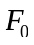。 （8分）
2．如题图1为圆柱齿轮—蜗杆传动，已知斜齿轮1的转动方向和斜齿轮2的旋向。（10分）
（1）在图中标出齿轮1的旋向、齿轮1和齿轮2在啮合点处的轴向力。
（2）为使蜗杆轴上的齿轮2与蜗杆3所产生的轴向里相互抵消一部分，试确定并标出蜗杆3轮齿的旋向，并标出蜗轮4轮齿的旋向及其转向。
（3）在图中啮合出标出蜗杆和蜗轮所受各分力的方向。
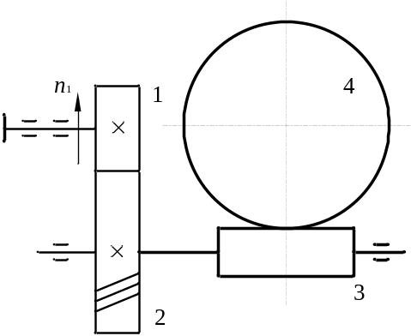
题图1
第 2 页(共 4 页)
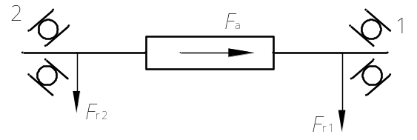
题图2
3．如题图2所示的蜗杆轴，选用一对正装的7208AC角接触球轴承。已知两支点的径向反力分别为：右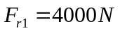，左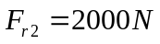；轴向载荷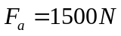指向右轴承，蜗杆轴的转速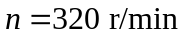，要求工作寿命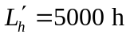；工作时有中等冲击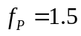，轴承基本额定动载荷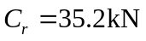，基本额定静载荷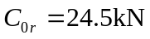，试校核该轴承寿命。（12分）
表1 向心轴承当量动载荷的X、Y值
轴承类型 |  | 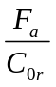 | e | 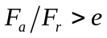 |  | 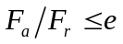
 |  |  | e | X | Y | X | Y
角接触球轴承 | 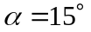 | 0.015 | 0.38 | 0.44 | 1.47 | 1 | 0
角接触球轴承 |  | 0.029 | 0.40 | 0.44 | 1.40 | 1 | 0
角接触球轴承 |  | 0.056 | 0.43 | 0.44 | 1.30 | 1 | 0
角接触球轴承 |  | 0.087 | 0.46 | 0.44 | 1.23 | 1 | 0
角接触球轴承 |  | 0.12 | 0.47 | 0.44 | 1.19 | 1 | 0
角接触球轴承 |  | 0.17 | 0.50 | 0.44 | 1.12 | 1 | 0
角接触球轴承 |  | 0.29 | 0.55 | 0.44 | 1.02 | 1 | 0
角接触球轴承 |  | 0.44 | 0.56 | 0.44 | 1.00 | 1 | 0
角接触球轴承 |  | 0.58 | 0.56 | 0.44 | 1.00 | 1 | 0
角接触球轴承 | 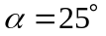 | — | 0.68 | 0.41 | 0.87 | 1 | 0
角接触球轴承 | 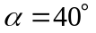 | — | 1.14 | 0.35 | 0.57 | 1 | 0
表2 角接触向心球轴承内部轴向力F_{S}
轴承类型 | 角接触向心球轴承
F_{s} | 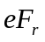 | 0.68F_{r} | 1.14F_{r}
4. 在展开式二级斜齿圆柱齿轮减速器中，已知：中间轴上高速级大齿轮的螺旋线方向为左旋，齿数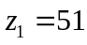，螺旋角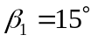，法面模数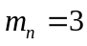；中间轴上低速级小齿轮的螺旋线的方向也为左旋，其齿数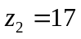，法面模数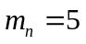。试问：低速级小齿轮的螺旋角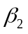应为多少时，才能使中间轴上两齿轮的轴向力相互抵消。（10分）
5. 有一非液体摩擦向心滑动轴承，轴颈直径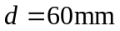，轴承宽度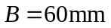，轴瓦材料为ZCuAl9Fe3，其使用性能为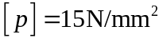，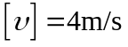，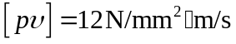。当载荷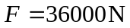，转速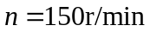时，校核该轴承是否满足使用要求。（9分）
第3页（共4页）

6．指出题3.6图所示轴系结构设计中的错误（11处）（不涉及强度），依次标出序号，在答题纸上简要说明错误的原因和改正措施（文字叙述即可）。（11分）
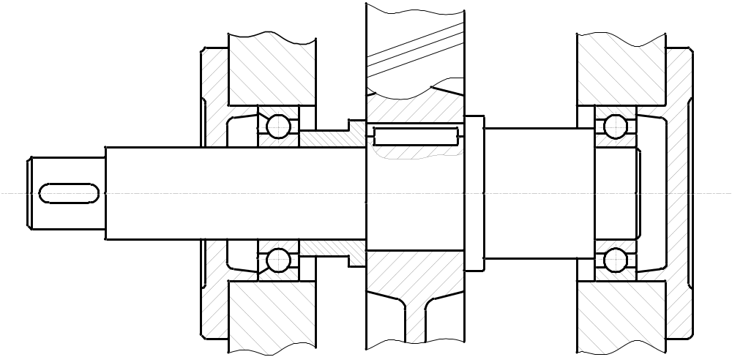题3.6图
第4页（共4页）

